ФЕДЕРАЛЬНОЕ АГЕНСТВО ПО ОБРАЗОВАНИЮ
____________________________________________________________

(университет, академия, институт)
Кафедра “________________________________________

ОТЧЕТ
по лабораторной работе 10 (Lr10)

ПАССИВНЫЙ ЧЕТЫРЕХПОЛЮСНИК

студента ____________________________ группы _____________________

Вариант задания " " _____________ 200 г

ЦЕЛЬ РАБОТЫ

Определение параметров пассивного несимметричного четырехполюсника.

Схема исследуемой цепи (установки):
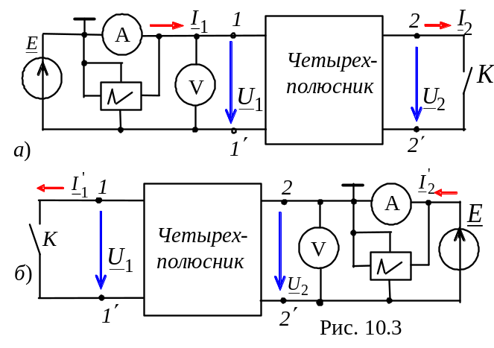
Рис. 1

Таблица используемых измерительных приборов
Наименование прибора | Тип, марка | Кол-во | Система | Класс точности | Рекомендуемый предел измерений

Задание 1. Определить коэффициенты А-формы несимметричного ЧП, его характеристические сопротивления и параметры Т- или П-образной схемы замещения. С этой целью собрать схему цепи (см. рис. 10.8) на рабочем поле программы EWB или программы NS8 Education (либо открыть файл Lr10.ewb при выполнении работы в среде EWB или файл Lr10.ms8 при выполнении работы в среде MS8SD); согласно варианту задания рассчитать по формулам, приведенным в разделе "Учебные задания ..." и установить параметры элементов схемы. Рекомендации по установке параметров приборов и последовательность шагов при проведении эксперимента также даны в разделе "Учебные задания ...".
Сохранить рисунок схемы в формате .bmp или .jpeg и вставить в отчет как рис. 1. Показания приборов и углы сдвига фаз между напряжениями и токами, определяемые посредством осциллограмм, занести в табл. 10.1.
Рассчитать коэффициенты A-формы четырехполюсника (ЧП) и параметры его схем замещения. Результаты расчета занести в табл. 10.2.
Таблица 10.1
Питание со стороны зажимов | Режим ЧП; положение ключей | Измерено |  |  | Рассчитано
1 - 1′  (ключ К в верхнем положении) | Прямой ХХ: зажимы 2 - 2′ разомкнуты; ключи P и S в нижнем положении; Q - в верхнем | U_{1X},  В | I_{1X},  А | ϕ_{1X},  град | Z_{1X},  Ом
1 - 1′  (ключ К в верхнем положении) |  | #txt@ | #txt@ | #txt@ | #txt@
2 - 2′  (ключ К в верхнем положении) | Обратной ХХ: зажим 1 разомкнут; ключи P и Q в верхнем положении; а S - в нижнем | U_{2X},  В | I_{2X},  А | ϕ_{2X},  град | Z_{2X},  Ом
2 - 2′  (ключ К в верхнем положении) |  | #txt@ | #txt@ | #txt@ | #txt@
1 - 1′  (ключ К в верхнем положении) | Прямой КЗ: зажимы  2 - 2′ закорочены; ключи P, Q и S в нижнем положении | U_{1К},  В | I_{1К},  А | ϕ_{1К}, град | Z_{1K},  Ом
1 - 1′  (ключ К в верхнем положении) |  | #txt@ | #txt@ | #txt@ | #txt@

Таблица. 10.2
Пара-метр | Коэффициенты  А-формы ЧП |  |  |  | Характерис-  тические сопротивле-ния |  | Параметры схем замещения  четырехполюсника
Пара-метр |  |  |  |  |  |  | Т-образной |  |  | П-образной
Z, Ом | А | В, Ом | C, См | D | Z_{1C}, Ом | Z_{2C}, Ом | Z₁, Ом | Z₂, Ом | Y₀, См | Y₁, См | Y₂, См | Z₀, Ом
#txt@ | #txt@ | #txt@ | #txt@ | #txt@ | #txt@ | #txt@ | #txt@ | #txt@ | #txt@ | #txt@ | #txt@ | #txt@

Задание 2. По рассчитанным параметрам (см. табл. 10.2) вычертить Т- или П-образную схему замещения ЧП с элементами R, L или R, C в каждой ветви.
Т- или П-образная схема замещения четырехполюсника:

Задание 3. Экспериментально определить входное сопротивление согласованно-нагруженного ЧП. Последовательность шагов при проведении эксперимента дана в разделе "Учебные задания ...". Рассчитать входное сопротивление ЧП и сравнить его с значением Z_{1С} (см. табл. 10.2).
Задание 4. Изменяя положения ключа Q и частоту напряжения источника е, экспериментально определить коэффициент передачи по напряжению нагруженного H_{u}(f) = U₂/U₁ и ненагруженного H_{u(Х)}(f) ЧП при частотах f = 50, 500, 1000 и 2000 Гц. Результаты измерений и расчетов занести в табл. 10.3.
Построить графики H_{u}(f) и H_{u(Х)}(f). Отметить влияние частоты и нагрузки на коэффициент передачи по напряжению ЧП по сравнению с коэффициентом передачи ЧП в режиме ХХ.

Таблица 10.3
Частота, Гц | Измерено |  |  |  | Рассчитано
Частота, Гц | U_{2Х,} В | U_{1Х,} В | U_{2,} В | U_{1,} В | H_{u(Х)}(f) | H_{u}(f)
50 | #txt@ | #txt@ | #txt@ | #txt@ | #txt@ | #txt@
500 | #txt@ | #txt@ | #txt@ | #txt@ | #txt@ | #txt@
1000 | #txt@ | #txt@ | #txt@ | #txt@ | #txt@ | #txt@
2000 | #txt@ | #txt@ | #txt@ | #txt@ | #txt@ | #txt@
H_{u}(f)

f, Гц

Выводы по работе:
#ta@

Отчет принял преподаватель ______________________________ (Ф.И.О)
“ ” ________________ 200_ г.
__________________ (подпись преподавателя)

